Мищенко Христина Александровна

Урок № 48 Химия 8 класс 16.05.2022

Тема урока: Понятие о водородной связи и ее влиянии на физические свойства веществ на примере воды.
Цель урока: формирование навыков написания электронных конфигураций для атомов.

Добрый день, дорогие учащиеся 8 класса!
В рабочей тетради запишите число и тему урока.

- Теоретический материал.
Прочитайте предложенный материал:
Водородная связь - вид химической связи, образующийся между некоторыми молекулами, содержащими водород. Одна из наиболее частых ошибок считать, что в самом газе, водороде, имеются водородные связи - это вовсе не так.
Водородные связи возникают между атомом водорода и другим более электроотрицательным атомом (O, S, N, C).
Необходимо осознать самую важную деталь: водородные связи образуются между молекулами, а не внутри. Они имеются между молекулами:
- H₂O, NH₃, HF
- Органических спиртов: С₂H₅OH, C₃H₇OH
- Органических кислот: CH₃COOH, C₂H₅COOH
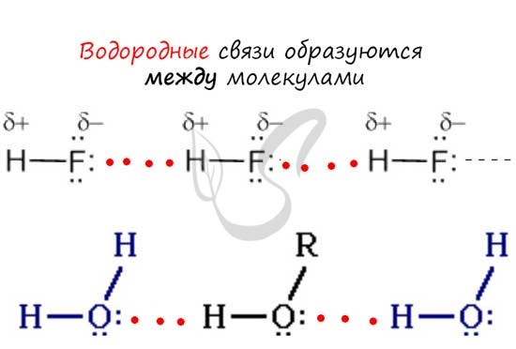
Отчасти за счет водородных связей наблюдается то самое исключение, связанное с усилением кислотных свойств в ряду галогеноводородных кислот: HF → HCl → HBr → HI. Фтор является самым ЭО-ым элементов, сильно притягивает к себе атом водорода другой молекулы, что снижает способность кислоты отщеплять водород и снижает ее силу.

- Закрепление материала.

- Повторите §55-56.
- Посмотрите видео урок по теме: https://youtu.be/PFkbsy0uxqs

- Контроль знаний.

Устно ответьте на вопросы:
- Что такое электроотрицательность?
- Какие типы химических связей вам известны?
- Какую связь называют ковалентной?

- Домашнее задание.

- Составить конспект по теме.
- Учить определения.

Спасибо за урок!

Работу выполняйте в рабочей тетради. После выполнения, делайте фотографию (скан) работы и высылайте на почту: kristina.mishchenko.1995@mail.ru

